«Чудеса из книг детства» - игровая программа у фонтана
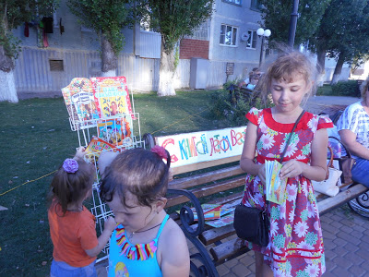

Что такое лето?
Это много света,
Это поле, это лес,
Это тысячи чудес,
Это в небе облака,
Это быстрая река,
Это яркие цветы,
Это синь высоты.
Это в мире сто дорог
Для ребячьих ног.
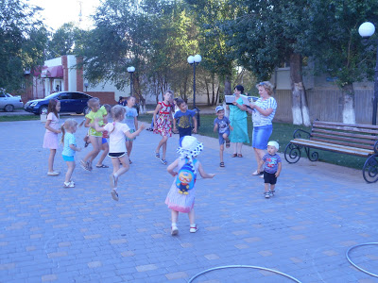

21 июня в 19.00 часов по улице Буденного (у фонтана) была проведена игровая программа «Чудеса из книг детства» для детей сотрудниками детской библиотеки совместно РДК.
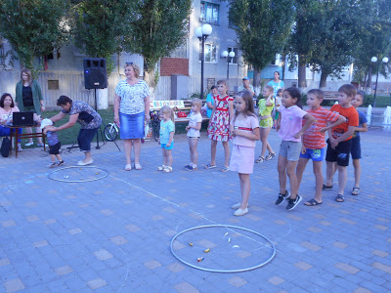

Все желающие были приглашены принять участие в игровой программе.
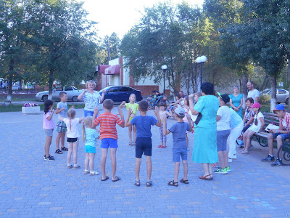
Дети под музыку поиграли в игру «Смешные человечки».
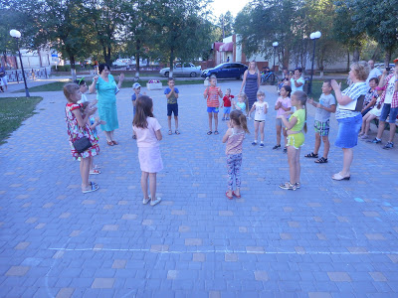
Были проведены: литературный конкурс «Угадай – ка»; игры – эстафеты «Пчелки»,
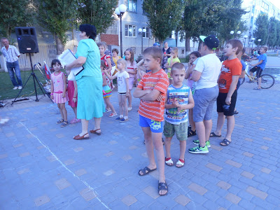
«Кузнечики», «Муравьишки»; игры: «Веселые гусеницы», «Забавные сороконожки»; эстафеты: «Курочка Ряба», «Конек – Горбунок», «Колобок», «Репка»,
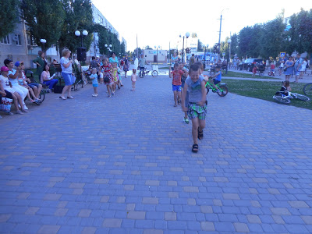
«По щучьему велению». Также ребята отгадывали загадки, танцевали «Танец маленьких утят». Всем было весело и задорно.
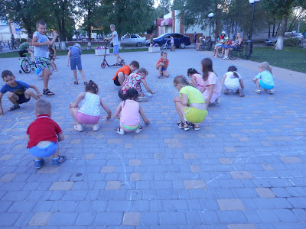
В завершении праздника, детям предложили на асфальте нарисовать или написать, что для счастья нужно …
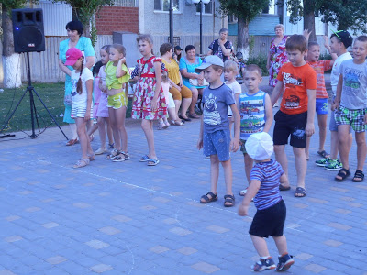

Заведующая детской библиотекой Обухова Ю. П.

26.06.18г.

